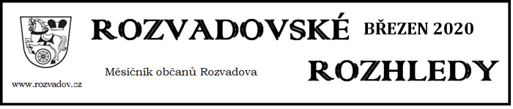

Usnesení z únorového zasedání zastupitelstva

Schváleno:
účetní závěrka MŠ Rozvadov za rok 2019
smlouva o dílo s Ing. Fichtlem, Tachov, na zajištění komplexní administrace dodatečných prací a víceprací u VZ „Rozvadov – odstranění objektu č.p. 10 a objektu na st.p.č. 93 v k.ú. Rozvadov“ v celkové ceně 25.000,- Kč
příkazní smlouva č. 01/2020 s Ing. Fichtlem, Tachov, na zpracování žádosti obce o dotaci z PSOV na akci „Plošná oprava a změna povrchu MK Rozcestí“ včetně administrace a vyhodnocení v ceně 28.000,- Kč + 4% z poskytnuté dotace
přeložení projednání cenové nabídky Ing. Kodýtka, Planá, na PD „Novostavba BD 15 b.j. v Rozvadově – studie“, na příští zasedání
nový obecní Ceník za půjčování obecního majetku a poskytování služeb s platností od 1.3.2020
žádost společnosti VESTAR GROUP a.s. o uložení zeminy na pozemek p.p.č. 1541 v k.ú. Rozvadov bezúplatně s tím, že nedojde k poškození zeleně na tomto pozemku ani v jeho bezprostředním okolí a pozemek bude nejpozději do 31.12.2020 uveden do původního stavu

prodej parcel p.p.č. 25/55 o výměře 295 m2, p.p.č. 2790 o výměře 85 m2 a p.p.č. 1315/73 o výměře 117 m2, vše v k.ú. Rozvadov, v ceně 88.990,- Kč, se současným zřízením předkupního práva na tyto parcely v době trvání 10 let
prodej parcel p.p.č. 105/23 o výměře 37 m2 a p.p.č. 105/24 o výměře 13 m2, vše v k.ú. Rozvadov v ceně 8.500,- Kč, se současným zřízením předkupního práva na tyto parcely v době trvání 10 let
návrh rozpočtu ZŠ Rozvadov na r. 2020

cenová nabídka Ing. Presla, Štěnovice, na zpracování PD akce „Rozvadov sběrný dvůr odpadů“ na p.p.č. 227/3 v k.ú. Rozvadov ve výši 75.000,- Kč
navýšení kapacity Mateřské školy Rozvadov, okres Tachov, p.o., Rozvadov 159, z 28 dětí na 30 dětí od 1.9.2020
smlouva s Plzeňským krajem o poskytnutí účelové dotace na zajištění dopravní obslužnosti území PK v r. 2020 ve výši 40.425,- Kč
smlouva s České Radiokomunikace a.s., o zřízení služebnosti veřejné komunikační sítě „Liniová stavba optického propoje Kundratice – Rozvadov“ v k.ú. Svatá Kateřina u Rozvadova, za jednorázovou náhradu ve výši 1.100,- Kč bez DPH
jednorázový příspěvek obce na elektrické energie v č.p. 225 z celkového vyúčtování v celkové částce 5.000,- Kč vč. DPH
úhrada správních poplatků obcí u podávání návrhů na vklad do KN při rušení předkupního práva na prodané nemovitosti obcí po době uplynutí sjednané lhůty

Neschváleno:

cenová nabídka firmy LOKKI International s.r.o. pro MŠ Rozvadov na dovybavení herny MŠ ve výši 128.390,- Kč s DPH
žádost o rozdělení výsledku hospodaření za rok 2019 u MŠ Rozvadov do rezervního fondu organizace ve výši 29.536,11 Kč s tím, že uvedené finanční prostředky budou převedeny zpět na účet obce
žádost o prominutí smluvní pokuty za nedodržení podmínky stavby rodinného domu
žádost o prodej části pozemku p.p.č. 1315/55 v k.ú. Rozvadov o výměře cca 1.500 m2 pro stavbu RD z důvodu finanční náročnosti vybudování inženýrských sítí v této lokalitě

Na vědomí:

poskytnutí peněžního daru p. Dulovce, Hošťka, pro MŠ Rozvadov, ve výši 2.000,- Kč
zpracování návrhu řešení celkové rekonstrukce kuchyně v MŠ s kapacitou 100 jídel a s výdejem pro cizí strávníky firmou MUSIL GASTRO, s.r.o., Mar. Lázně
zpracování studie Optimalizace silnice II/605 Rozvadov firmou D projekt Plzeň

Uloženo:

místostarostovi jednat s VAK Karlovy Vary o řešení situace zásobování vodou v Rozcestí
místostarostovi zjistit ceny stříšek na kontejnery komunálního odpadu

Oznámení o příštím termínu zasedání ZO

Další zasedání zastupitelstva obce, které se koná ve středu 25.3.2020 od 17:00 hodin v zasedací místnosti obecního úřadu Rozvadov, proběhne z důvodu vyhlášeného nouzového stavu bez účasti veřejnosti.

Vítání občánků
Vítání nových občánků do naší obce se odkládá na neurčito z důvodu vyhlášení nouzového stavu v souvislosti s koronavirem.
Rodiče, kterých se to týká, budou informováni.

Poděkování
Rodina Kalejova děkuje touto cestou všem,
kteří se přišli rozloučit s panem Ladislavem Kalejou
a dále děkuje obci Rozvadov za zapůjčení sálu.

Nabídka provedení kontroly kotlů na tuhá paliva

Hromadná kontrola kotlů na tuhá paliva proběhne v naší obci ve dnech 12. – 13.5.2020.
Cena firmy PLYNTOP Plzeň s.r.o. za provedení této kontroly (včetně DPH a dopravy) činí 1.100,- Kč.
(Firma PLYNTOP Plzeň s.r.o. prováděla hromadnou kontrolu kotlů v naší obci již v r. 2017).
Pro objednání volejte tel. č. 727 816 033 (p. Hlaváčiková).

Nový obecní ceník za půjčování obecního majetku a poskytování služeb:
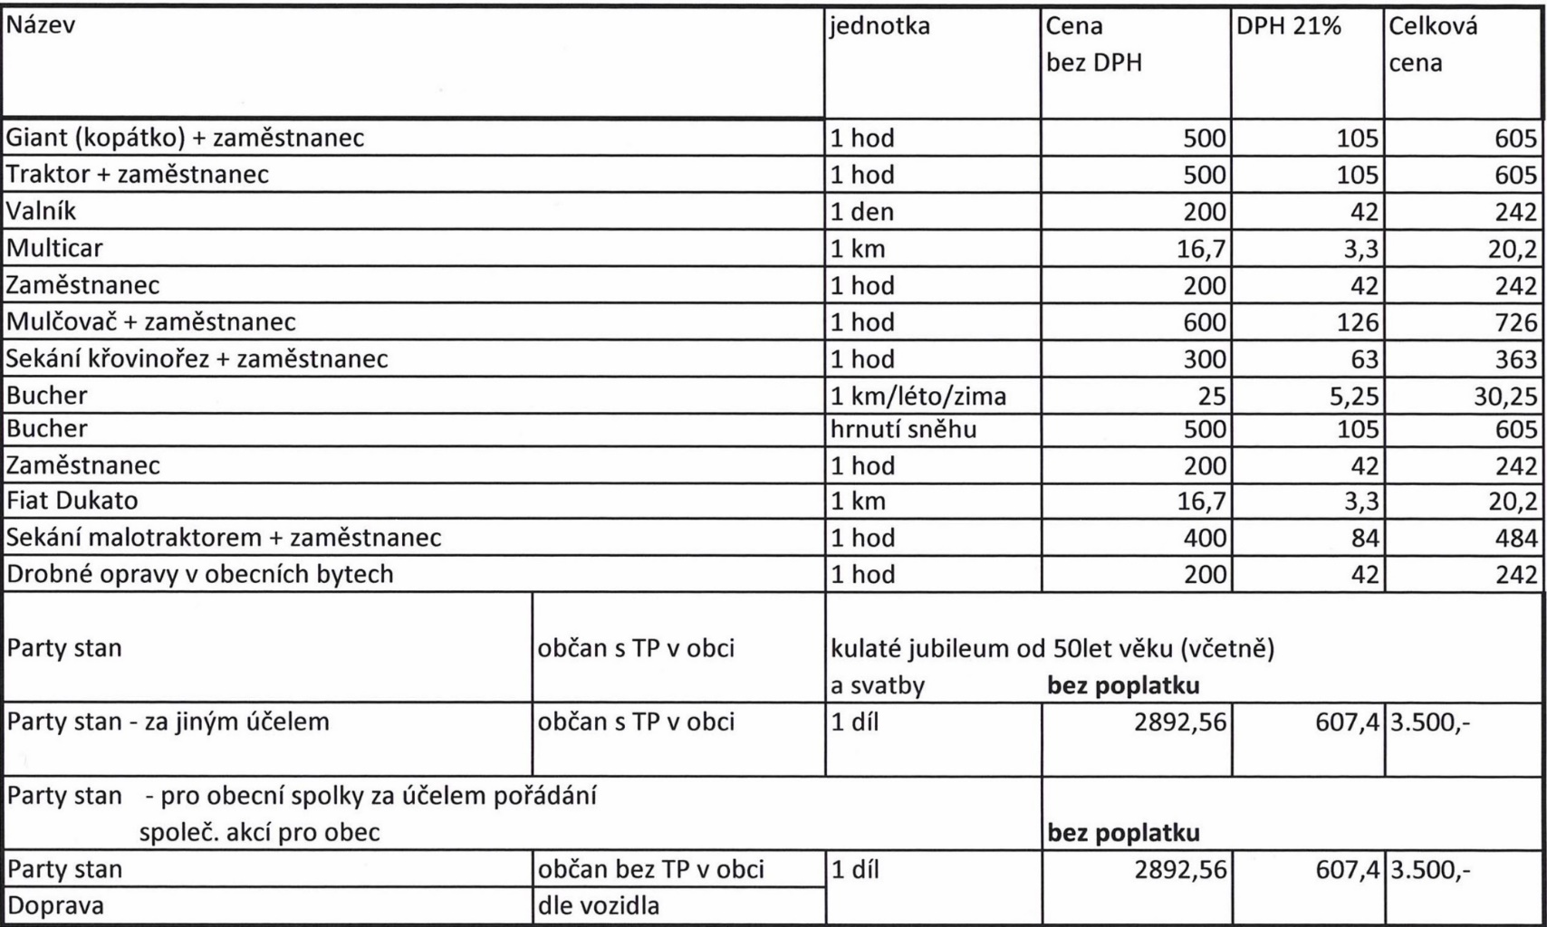
Obec Rozvadov nabízí seniorům v souvislosti s hrozbou nákazy koronavirem možnost nákupu do domu prostřednictvím zaměstnanců hospodářské správy. V případě zájmu volejte na tel. č. 775 224 785 nebo 777 001 815.
